Христиане Алеппо взывают к своим братьям и сестрам, и вы в силах помочь им
сирия
24/08/2016
“Ситуация здесь, как вы уже наверное слышали и видели, очень тяжелая и непереносимая. Тысячи людей оказались в гуманитарной блокаде. Продовольствия нет, топлива нет, воды нет, электричества нет, даже генераторы работают меньше”.
Письмо Фонду Варнава от одного из партнеров по служению в Алеппо,
11 августа
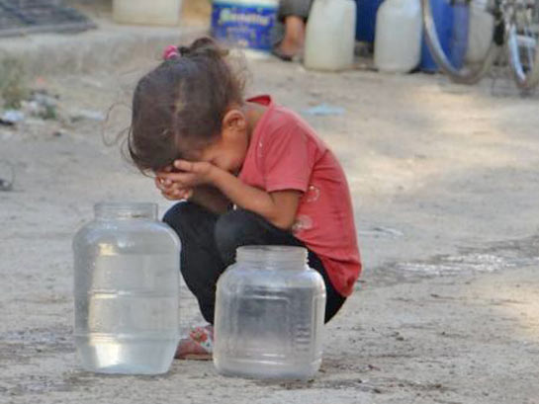
Эта маленькая девочка наполнила банки драгоценной водой, но расплакалась, когда поняла, что они слишком тяжелые и она не сможет унести их домой
В изоляции и опасности христианам Алеппо не на что положиться, кроме как на свою веру. Нужда растет с каждым днем, продовольствия, воды, электричества и медикаментов не хватает, постоянная угроза обстрелов. В начале августа наш партнер в Сирии описал эту ситуацию следующими словами:
“Ситуация серьезно осложняется. Продовольствие больше не поступает, как и топливо. Семьям приходится очень тяжело и [особенно тем] кто с детьми и малышами”.
Дефицит продовольствия и топлива растет. Больше всех страдают дети; в магазинах больше нет молока, теперь оно продается только на черном рынке по цене, завышенной в 8 раз. Среди оставшихся жителей около 40,000 христиан.
Фонд Варнава оказывает помощь христианам Алеппо, помогая с продовольствием, водой и другими нуждами. В продолжающейся многолетней войне этот город был захвачен первым. Пожалуйста, помогите нам продолжать и дальше отвечать на нужды страдающих христиан Алеппо.
Жертвуйте:
Пожертвования для христиан Алеппо перечисляйте в фонд Ближнего Востока – помощь христианам Сирии (код проекта: 00-1032)
Пожертвовать
Фонд Варнава

